fuyyfu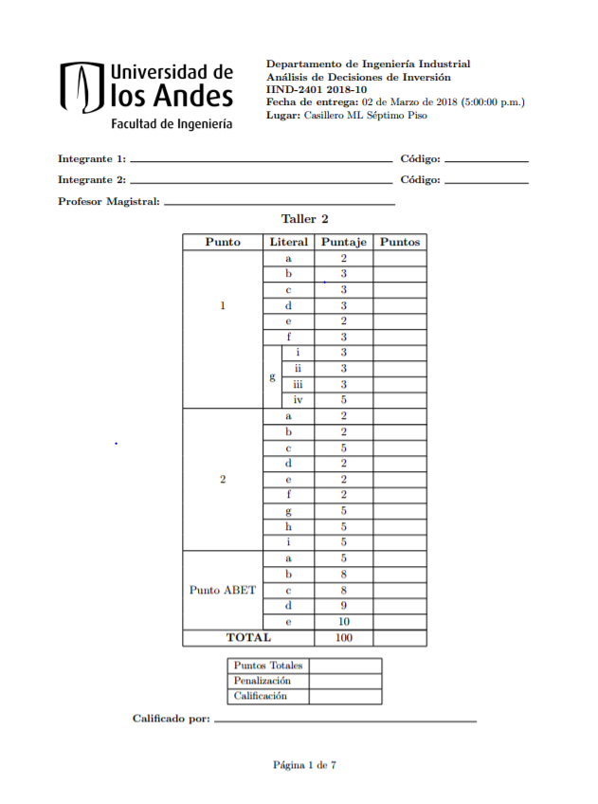

201632011

Laura Cristina Vanegas Rendón 201632011

Santiago Rangel 201632011

Adrian S. Volcinschi M.

201632469

a). Falsa: si pasamos los ingresos al presente nos da menor a la inversión de 500 millones.

b). Verdadero.

c). Falsa: Si ingresos/egresos es > 1 es porque el proyecto es rentable y por lo tanto la TIR tiene que ser mayor a la tasa de interés (costo de oportunidad).

d). Falsa: Si TIR(B-A) > C.O entonces el proyecto B es mejor que el A y si TIR(B-A) < C.O entonces es mejor A.

e). Falsa: La TIR es un indicador muy útil pero muchas veces es inconsistente con los otros indicadores. Por ejemplo, comparando dos proyectos con la misma vida útil y misma inversión inicial la TIR no es un buen indicador para escoger un proyecto.

f). Falsa: La TIR nos muestra la rentabilidad de los insumos que sigan invertidos por lo tanto no es consistente con el resto de los indicadores para proyectos mutuamente excluyentes. El VPN es mejor indicador en este caso.

g).

I. Estamos en un caso de proyectos mutuamente excluyentes con la misma vida útil y con diferentes inversiones. Eso lo podemos saber por las diferencias entre el B/C y el VPN de los proyectos.

II. Verdadero.

III. Falso: Se debería invertir en el proyecto B ya que genera más beneficio neto, aunque es cierto que el B/C de A es mayor a la de B.

IV. Se debería escoger el proyecto B porque el VPN y el VAE es mayor.

3.

TIR= 4.6% sacada usando la fórmula de TIR en Excel para todos los flujos.

TIR= 3.01% usando la fórmula de TIR en Excel.